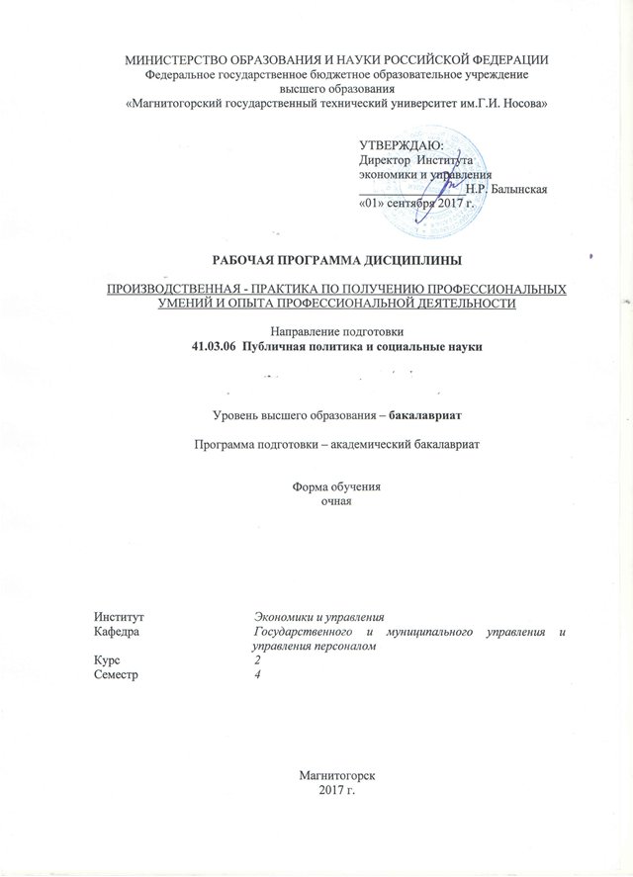
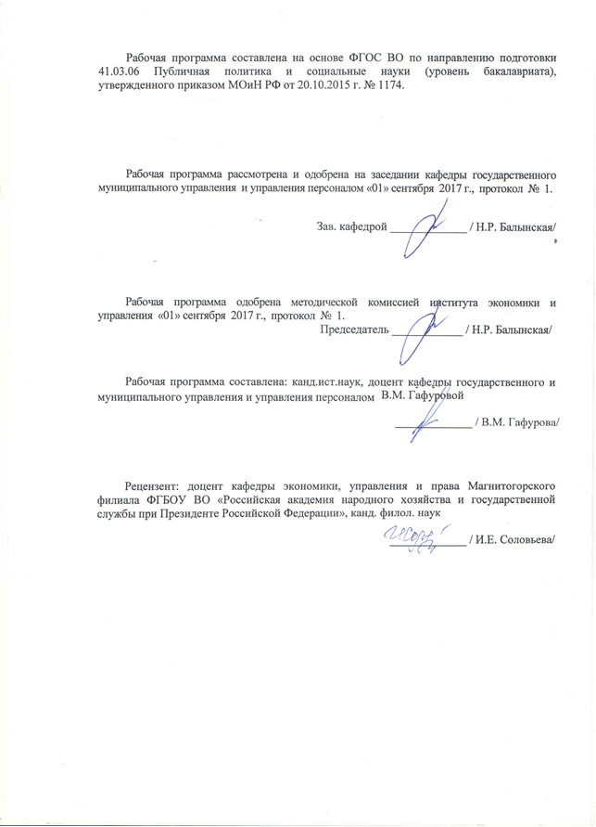

1. Цели производственной практики – практики по получению профессиональных умений и опыта профессиональной деятельности
Целями производственной практики – практики по получению профессиональных умений и опыта профессиональной деятельности по направлению подготовки 41.03.06 «Публичная политика и социальные науки» (академический бакалавриат) являются закрепление и углубление теоретической подготовки обучающегося, приобретение им практических навыков и компетенций, а также опыта самостоятельной профессиональной деятельности.
Задачи производственной практики – практики по получению профессиональных умений и опыта профессиональной деятельности
- формирование способностей к составлению научно-аналитических отчетов, пояснительных записок для обеспечения проектной, управленческой и информационно-маркетинговой деятельности
- формирование умений разрабатывать и реализовывать эффективные технологии внешней и внутренней коммуникации органов государственной власти и местного самоуправления, общественных, профессиональных, творческих и коммерческих организаций
- приобретение навыков профессиональной работы и решения практических задач публичной политики, выполняемых различными организациями в условиях современного российского общества;
- изучение организационно-управленческой, проектно-аналитической деятельности организаций в сфере публичной политики, приобретение практического опыта работы в указанных организациях;
- самостоятельное овладение новыми знаниями с использованием современных образовательных технологий;
- совершенствование навыков сбора, систематизации и анализа информации с применением методов социальных наук;
- закрепление навыков работы с научными источниками, нормативными правовыми актами, методическими рекомендациями, регулирующими социальные отношения в российском обществе;
- получение навыков определения приоритетов профессиональной деятельности
- овладение общенаучной терминологией, умением работать с оригинальными научными текстами и содержащимися в них смысловыми конструкциями
- самостоятельное овладение навыками осуществления эффективной коммуникации в профессиональной среде, способностью грамотно излагать мысли в устной и письменной речи
- овладение навыками администрирования управленческих процессов в органах государственной власти и местного самоуправления, общественных, профессиональных, творческих и религиозных организациях, коммерческих организациях, СМИ

- Место практики в структуре образовательной программы
Практика по получению профессиональных умений и опыта профессиональной деятельности является обязательным разделом образовательной программы.
Представляет собой вид деятельности, непосредственно ориентированный на профессионально-практическую подготовку обучающихся. Практика закрепляет знания и умения, приобретенные обучающимися в результате освоения теоретических курсов, вырабатывает практические навыки и способствует комплексному формированию профессиональных компетенций обучающихся.
Для прохождения практики необходимы знания, умения и владения, сформированные в результате изучения дисциплин образовательной программы «Публичная политика и социальные науки».
Знания, умения и владения, полученные в процессе прохождении данной практики, будут необходимы для освоения учебных дисциплин и необходимы для прохождения производственной – преддипломной практики.

- Место проведения практики
Выбор организаций в качестве базы производственной практики - практики по получению профессиональных умений и опыта профессиональной деятельности осуществляется выпускающей кафедрой совместно со студентами в соответствии с профилем подготовки специалиста.
Место прохождения практики определяется в соответствии с заключенными договорами ФГБОУ ВО «МГТУ им. Г.И. Носова» с государственными органами, органами власти и самоуправления, организациями, учреждениями и предприятиями, а также с учетом пожеланий обучающихся.
Приоритетной формой прохождения производственной практики обучающихся образовательной программы по направлению подготовки 41.03.06 «Публичная политика и социальные науки» является практика в органах государственной власти и местного самоуправления и их структурных подразделениях:
Знания, умения и владения, полученные в процессе прохождении данной практики, будут необходимы для освоения учебных дисциплин и необходимы для прохождения производственной – преддипломной практики.
Ориентирована на получение профессиональных умений и опыта профессиональной деятельности. Производственная практика проходит стационарно, в форме работы в государственных или муниципальных организациях и учреждениях, в органах власти и управления в соответствии с профилем подготовки.
Прохождение производственной практики обязательно на базе конкретной организации (учреждения) на основе договоров, в соответствии с которыми предоставляются места для прохождения практики. Практика осуществляется непрерывно.

- Компетенции обучающегося, формируемые в результате прохождения производственной практики и планируемые результаты
В результате прохождения учебной практики – практики по получению первичных профессиональных умений и навыков, в том числе первичных умений и навыков научно-исследовательской деятельности у обучающего, должны быть сформированы следующие компетенции:
Структурный  элемент  компетенции | Планируемые результаты обучения
ОПК-1: владением базовыми и специальными знаниями и навыками теоретического и прикладного характера в области социальных наук
Знать | - основы научного анализа политики как теоретического, так и прикладного уровней, возможности методов политического анализа и прогнозирования для принятия оптимальных управленческих решений  - типологию и сущностные характеристики социально-экономических и политических процессов и явлений современной жизни.  - основы методологии современных социальных наук
Уметь | - критически оценивать различные управленческие процессы в организациях общественно-политического сектора;  - использовать знание методов и теорий социальных наук при проведении анализа;
Владеть | - практическими навыками использования элементов изучаемых дисциплин на других дисциплинах, на занятиях в аудитории и на производственной - практике по получению профессиональных умений и опыта профессиональной деятельности;  - методами и специализированными средствами для аналитической работы;
ОПК-2: владением общенаучной терминологией, умением работать с оригинальными научными текстами и содержащимися в них смысловыми конструкциями
Знать | - основные парадигмы и подходы политической и социологической мысли к анализу институциональной сферы политики  - общенаучную и политологическую терминологию
Уметь | - классифицировать политические и социологические учения и теории по их принадлежности к основным парадигмам и подходам в институциональной сфере
Владеть | - навыками применения знаний основных парадигм и подходов к анализу политических и социологических учений и теорий в институциональной сфере  - принципами системного, институционального, дискурсного анализа
ОПК-3: владением навыками осуществления эффективной коммуникации в профессиональной среде, способностью грамотно излагать мысли в устной и письменной речи
Знать | - основы коммуникации для самоорганизации производственной деятельности в коллективе для решения производственных (научных и научно-образовательных) задач;  - направления, принципы и особенности коммуникации в профессиональной среде
Уметь | - грамотно излагать мысли в устной и письменной речи, определять степень логической корректности и аргументационной эффективности мысли;  - проводить анализ конкретной речевой ситуации;  - оценивать степень эффективности общения;  - создавать тексты профессионального назначения;  - отстаивать свою точку зрения, не разрушая отношений.
Владеть | - навыками управления информацией в подразделении  - приемами построения доказательного рассуждения, приемами ведения аргументационного процесса, приемами и способами ведения дискуссии и полемики;  - основными приемами логического анализа высказываний и различных видов текста;  - владением навыками осуществления эффективной коммуникации в профессиональной среде.
ОПК-4: способностью к выдвижению самостоятельных гипотез, инновационных идей
знать | - теоретические основы современных политических систем, политических институтов и процессов  - понятие, виды, особенности и основные характеристики политических инноваций;  - природу политических инноваций, особенности инновационного проектирования в политическом управлении  - основные понятия, теории и законы формирования инновационных идей и проектов
уметь | - выявлять проблемы механизмов функционирования современных политических институтов и предлагать пути их решения  - делать обобщения в анализе трансформационных процессов и теорий, интерпретирующих эти процессы  - выдвигать самостоятельные гипотезы  - выдвигать инновационные идеи политического и общественного развития
владеть | - навыками выдвижения инновационных идей по модернизации современных политических систем, институтов и механизмов  - способностью обобщать данные о политических трансформациях и выдвигать на этой основе инновационные идеи  - осмысливать важнейшие политические проблемы и формулировать гипотезы относительно их решения  - навыками составления программ политологических исследований
ОПК-5: способностью к высокой мотивации по выполнению профессиональной деятельности, стремлением к повышению своей квалификации
знать | - правильно и своевременно определять необходимость, значимость и направления деятельности, требующие развития квалификационных знаний и навыков в процессе профессиональной деятельности  - содержание понятия временной ресурс личности, традиции организации личного времени и их особенности
уметь | - правильно и своевременно определять необходимость, значимость и направления деятельности, требующие квалификационных знаний и навыков в процессе профессиональной деятельности  - управлять собственной производственной деятельностью и развитием  - определять личную стратегию, выделять свои главные цели и задачи, использовать различные технологии
владеть | - технологиями профессиональной самоорганизации и самоанализа,  - навыками построения иерархии целей, их планирования для формирования индивидуальной траектории профессионального развития  - способностью к высокой мотивации по выполнению профессиональной деятельности, стремлением к повышению квалификации
ПК-2: навыками администрирования управленческих процессов в органах государственной власти и местного самоуправления, общественных, профессиональных, творческих и религиозных организациях, коммерческих организациях, СМИ
знать | - теоретические основы администрирования управленческих процессов в органах государственной власти и местного самоуправления, общественных, профессиональных, творческих и религиозных организациях, коммерческих организациях, СМИ;  - традиционные и нетрадиционные методологические подходы к администрированию управленческих процессов в органах государственной власти и местного самоуправления, общественных, профессиональных, творческих и религиозных организациях, коммерческих организациях, СМИ.  - специфику администрирования управленческих процессов в органах государственной власти и МСУ, в организациях общественно-политического сектора
уметь | - выбирать наиболее эффективные методы администрирования управленческих процессов в органах государственной власти и местного самоуправления, общественных, профессиональных, творческих и религиозных организациях, коммерческих организациях, СМИ;  - участвовать в организации управленческих процессов
владеть | - основами разработки управленческих решений и администрирования управленческих процессов в организации  - практическими навыками организации документооборота, распределения обязанностей в коллективе, контроля за исполнением распоряжений в органах государственной власти и местного самоуправления, общественных, профессиональных, творческих и религиозных организациях, коммерческих организациях, СМИ;
ПК-13: умением составлять реферативные и библиографические материалы по тематике проводимых исследований в социальной и политической сферах
знать | - основные источники достоверной социально-политической информации, в том числе данные статистики и эмпирических исследований  - ключевые требования к составлению реферативных и библиографических материалов по тематике проводимых исследований в политической сфере  - ключевые требования к составлению реферативных и библиографических материалов по тематике проводимых исследований в социальной и политической сферах
уметь | - самостоятельно работать с учебной и справочной литературой, анализировать общественно-политические события  - осуществлять отбор необходимой социально-политической информации по конкретным аспектам изучения публичной сферы  - составлять реферативные и библиографические обзоры материалов по вопросам различным социально-экономическим и политическим вопросам
владеть | - навыками составления реферативных обзоров по изученному материалу
ПК-14: способностью к составлению научно-аналитических отчетов, пояснительных записок для обеспечения проектной, управленческой и информационно-маркетинговой деятельности
знать | - основные подходы анализа, диагноза и прогнозирования политической реальности  - особенности западных и российских научных школ при анализе и прогнозе политических процессов и явлений  - структуру научно-аналитических отчётов, пояснительных записок для обеспечения проектной, управленческой деятельности по вопросам разнообразия региональных национальных процессов
уметь | - самостоятельно анализировать и выявлять актуальные проблемы современной политической жизни в стране  - составлять текст в формате научно-аналитического отчёта, пояснительной записки для обеспечения проектной, управленческой деятельности по вопросам разнообразия региональных национальных процессов
владеть | - навыками оформления результатов поиска и анализа информации для обеспечения проектной, организационно-управленческой, социально-коммуникативной и информационно-маркетинговой деятельности  - навыками подготовки отдельных разделов научно-аналитического отчёта, пояснительной записки для обеспечения проектной, управленческой деятельности по вопросам разнообразия региональных национальных процессов.
ПК-17: способностью к подготовке текстовых и аудиовизуальных информационных материалов
знать | - специфику текстовых и аудиовизуальных информационных материалов  - основные научные, нормативные принципы и практики подготовке текстовых и аудиовизуальных информационных материалов, относящихся к сфере публичной политики, в т.ч. к области межнациональных отношений  - виды актуальных для профессиональной деятельности текстовых материалов
уметь | - работать с текстовыми и аудиовизуальными информационными материалами  - исполнять поручения по вопросам подготовки текстовых и аудиовизуальных информационных материалов, относящихся к сфере публичной политики.  - готовить различные виды текстовых и аудиовизуальных информационных материалов для осуществления профессиональной деятельности
владеть | - способностью к подготовке текстовых и аудиовизуальных информационных материалов  - навыками профессионального решения базовых задач в вопросах подготовки текстовых и аудиовизуальных информационных материалов, относящихся к сфере публичной политики, в т.ч. к области межнациональных отношений;  - навыком предоставления профессионального отчёта по выполненным задачам и поручениям
ПК-22: умением разрабатывать и реализовывать эффективные технологии внешней и внутренней коммуникации органов государственной власти и местного самоуправления, общественных, профессиональных, творческих и коммерческих организаций
знать | - каналы деловой коммуникации профессионального общения, регламенты профессионального общения устных и письменных каналов  - инновационные технологии совершенствования управления коммуникационными процессами в современных организациях
уметь | - добывать, редактировать и транслировать нужную информацию на внутреннюю и внешнюю аудиторию  - выстраивать эффективные межличностные и организационные коммуникации (разрабатывать (определять) эффективные системы коммуникаций организационных (коммуникативных) отношений
владеть | - теоретическими знаниями и практическими навыками проведения горизонтальной и вертикальной коммуникации государственных, публичных и коммерческих организаций с населением  - различными методами построения эффективных коммуникаций  - навыками определения путей совершенствования коммуникативных процессов на всех уровнях

- Структура и содержание производственной практики – практики по получению профессиональных умений и опыта профессиональной деятельности

Общая трудоемкость практики составляет 5 зачетных единиц, 180 академических часов, в том числе:
– контактная работа 2,1 академических часов;
– самостоятельная работа 178 академических часов;
–в форме практической подготовки – 180 часов
– контроль (зачет с оценкой) – 2,1 академических часов

№  п/п | Разделы (этапы) и содержание практики | Виды работ на практике,  включая самостоятельную работу студентов | Код и структурный элемент компетенции
1 | Подготовительный этап.  Инструктаж по технике безопасности | ознакомление со спецификой, содержанием профессиональной деятельности по направлению подготовки, реализуемой на конкретном предприятии, в организации. Инструктаж. Обсуждение и согласование индивидуального задания на практику, видов отчетности. Изучение методических рекомендаций по практике. | ОПК-1  ОПК-2  ОПК-3  ОПК-4  ОПК-5  ПК-2  ПК-13  ПК_-14  ПК-17  ПК-22  зув
2 | Основной этап  Получение профессиональных  навыков | Ежедневная работа по месту практики: выполнение различных видов профессиональной деятельности.  Выполнение разовых поручений в соответствии с индивидуальным заданием руководителя базы практики.  Выполнение индивидуального задания на практику.
3 | Результативно-аналитический | Подведение итогов практики, анализ проведенной работы. Заполнение дневника, написание и оформление отчёта.
4 | Защита отчета | Доклад и защита отчета по практике. Качество ответов на дополнительные вопросы. Творческое задание Доклад и защита отчета по практике. Качество доклада. Доклад, сообщение. Презентация отчета

- Учебно-методическое обеспечение самостоятельной работы студентов на производственной практике

Промежуточная аттестация по производственной практике по получению профессиональных имеет целью определить степень достижения запланированных результатов обучения и проводиться в форме зачета с оценкой.
Зачет с оценкой выставляется обучающемуся за подготовку и защиту отчета по практике.
Цель отчета – сформировать и закрепить компетенции, приобретенные обучающимся в результате освоения теоретических курсов и полученные им при прохождении практики. Отчеты обучающихся по практикам позволяют руководителям образовательных программ создавать механизмы обратной связи для внесения корректив в образовательный процесс.
Оценочные средства для проведения промежуточной аттестации обучающихся по практике должны включать:
– комплексные задания из профессиональной области, необходимые для оценки знаний, умений, навыков и (или) опыта деятельности, характеризующих этапы формирования компетенций в процессе прохождения практики.
– систему оценивания результатов промежуточной аттестации, показатели и критерии оценивания;
– учебно-методические рекомендации для самостоятельной работы обучающихся на практике. Например, рекомендации по сбору материалов, их обработке и анализу, форме представления.
Содержание отчета определяется индивидуальным заданием, выданным руководителем практики. В процессе написания отчета обучающийся должен разобраться в теоретических вопросах избранной темы, самостоятельно проанализировать практический материал, разобрать и обосновать практические предложения.
На протяжении всего периода прохождения практики обучающийся должен вести дневник по практике, который будет являться приложением к отчету.
Готовый отчет сдается на проверку преподавателю не позднее 3-х дней до окончания практики. Преподаватель, проверив отчет, может возвратить его для доработки вместе с письменными замечаниями. Обучающийся должен устранить полученные замечания и публично защитить отчет.
Примерная структура и содержание раздела:
Содержание отчета должно включать следующие разделы:
- Введение (актуальность исследования, предмет, объект исследования)
- План исследования
- Методология исследования
- Результаты исследования
- Дневник практики
Примерные здания на производственную практику
(все пункты должны быть отражены в отчете по практике)
- изучить положение об органе (учреждении) в котором проходит производственная практика и другие организационные и правовые документы этого органа (учреждения);
- составить схему структурных подразделений органа (учреждения);
- изучить их функции и полномочия;
- составить схему взаимодействия органа (учреждения) с другими органами государственной (муниципальной) власти и другими общественными организациями и проанализировать цели, механизмы взаимодействия;
- изучить процесс планирования деятельности объекта производственной практики;
- проанализировать кадровый состав объекта производственной практики;
- проанализировать информационное обеспечение управления объектом производственной практики;
- изучить информационную систему управления организации (базы данных, коммуникационный процесс, информационный процесс, документооборот и организация делопроизводства, совершенствование информационной системы управления);
- выявить основные проблемы деятельности организации, требующие социологического анализа;
- разработать программу социологического исследования по избранной теме;
- предложить основные направления по совершенствованию системы управления объекта производственной практики.

Критерии оценки преддипломной практики
Критерии оценивания
Зачтено с оценкой «отлично» - обучающийся выполнил весь объем работы, требуемый программой практики в срок и на высоком уровне, показал глубокую теоретическую, методическую, профессионально-прикладную подготовку; умело применил полученные знания во время прохождения практики, показал владение традиционными и альтернативными методами, современными приемами в рамках своей профессиональной деятельности, точно использовал профессиональную терминологию; ответственно и с интересом относился к своей работе, грамотно, в соответствии с требованиями сделал анализ проведенной работы; отчет по практике выполнил в полном объеме, результативность практики представлена в количественной и качественной обработке, продуктах деятельности.
Зачтено с оценкой «хорошо» - обучающийся демонстрирует достаточно полные знания всех профессионально-прикладных и методических вопросов в объеме программы практики; полностью выполнил программу, но допустил незначительные ошибки при выполнении задания, владеет инструментарием методики в рамках своей профессиональной подготовки, умением использовать его; грамотно использует профессиональную терминологию при оформлении отчетной документации по практике.
Зачтено с оценкой «удовлетворительно» - обучающийся выполнил программу практики, однако в процессе работы не проявил достаточной самостоятельности, инициативы и заинтересованности, допустил существенные ошибки при выполнении заданий практики, демонстрирует недостаточный объем знаний и низкий уровень их применения на практике; неосознанное владение инструментарием, низкий уровень владения методической терминологией; низкий уровень владения профессиональным стилем речи; низкий уровень оформления документации по практике.
Оценка «неудовлетворительно» (2 балла) – обучающийся представляет отчет, в котором содержание раскрыты слабо и в неполном объеме, выводы и предложения являются необоснованными. Материал излагается на основе неполного перечня нормативных документов. Имеются нарушения в оформлении отчета. Отчет с замечаниями преподавателя возвращается обучающемуся на доработку, и условно допускается до публичной защиты. На публичной защите обучающийся демонстрирует фрагментарные знания в рамках программы практики; не владеет минимально необходимой терминологией; допускает грубые логические ошибки, отвечая на вопросы преподавателя, которые не может исправить самостоятельно.
Оценка «неудовлетворительно» (1 балл) – обучающийся представляет отчет, в котором очень слабо рассмотрены практические вопросы задания, применяются старые нормативные документы и отчетность. Отчет выполнен с нарушениями основных требований к оформлению. Отчет с замечаниями преподавателя возвращается обучающемуся на доработку, и не допускается до публичной защиты

- Учебно-методическое и информационное обеспечение учебной практики

- Основная литература
- Боуш, Г. Д. Методология научных исследований (в курсовых и выпускных квалификационных работах): учебник / Г.Д. Боуш, В.И. Разумов. — Москва: ИНФРА-М, 2019. — 210 с. — (Высшее образование: Бакалавриат). — www.dx.doi.org/10.12737/textbook_5c4efe94f12440.58691332. - ISBN 978-5-16-014583-9. - Текст: электронный. - URL: https://znanium.com/read?id=338998 . – Режим доступа: по подписке.
- Основы научных исследований: учеб. пособие / Б.И. Герасимов, В.В. Дробышева, Н.В. Злобина [и др.]. — 2-е изд., доп. — Москва: ФОРУМ: ИНФРА-М, 2018. — 271 с. — (Высшее образование: Бакалавриат). - ISBN 978-5-16-103085-1. - Текст: электронный. - URL: https://znanium.com/read?id=72921 . – Режим доступа: по подписке.
- Рой, О. М. Исследования социально-экономических и политических процессов: учебник для академического бакалавриата / О. М. Рой. — 3-е изд., испр. и доп. — Москва: Издательство Юрайт, 2019. — 314 с. — (Высшее образование). — ISBN 978-5-534-07631-8. — Текст: электронный // ЭБС Юрайт [сайт]. — URL: https://urait.ru/viewer/issledovaniya-socialno-ekonomicheskih-i-politicheskih-processov-438350#page/1
- Шкляр, М. Ф. Основы научных исследований: учебное пособие для бакалавров / М. Ф. Шкляр. - 7-е изд. — Москва: Издательско-торговая корпорация «Дашков и К°», 2019. - 208 с. - ISBN 978-5-394-03375-9. - Текст: электронный. - URL: https://znanium.com/read?id=358551 . – Режим доступа: по подписке.

- Дополнительная литература

- Акопов, Г. Л. Политика и Интернет: монография / Г.Л. Акопов. — Москва: ИНФРА-М, 2020. — 202 с. — (Научная мысль). — DOI 10. 12737/4155. - ISBN 978-5-16-009930-9. - Текст: электронный. - URL: https://znanium.com/read?id=359749 . – Режим доступа: по подписке.
- Афанасьев, В. В. Методология и методы научного исследования: учебное пособие для вузов / В. В. Афанасьев, О. В. Грибкова, Л. И. Уколова. — Москва: Издательство Юрайт, 2020. — 154 с. — (Высшее образование). — ISBN 978-5-534-02890-4. — Текст: электронный // ЭБС Юрайт [сайт]. — URL: https://urait.ru/viewer/metodologiya-i-metody-nauchnogo-issledovaniya-453479#page/1 .
- Дрещинский, В. А. Методология научных исследований: учебник для бакалавриата и магистратуры / В. А. Дрещинский. — 2-е изд., перераб. и доп. — Москва: Издательство Юрайт, 2019. — 274 с. — (Бакалавр и магистр. Академический курс). — ISBN 978-5-534-07187-0. — Текст: электронный // ЭБС Юрайт [сайт]. — URL: https://urait.ru/viewer/metodologiya-nauchnyh-issledovaniy-438362#page/1
- Политический анализ и прогнозирование: учебник для вузов / под общей редакцией В. А. Семенова. — 2-е изд. — Москва: Издательство Юрайт, 2020. — 433 с. — (Высшее образование). — ISBN 978-5-534-12707-2. — Текст: электронный // ЭБС Юрайт [сайт]. — URL: https://urait.ru/viewer/politicheskiy-analiz-i-prognozirovanie-448146#page/1

В) методические рекомендации
Представлены в приложении

Программное обеспечение и интернет-ресурс:
\Программное обеспечение
Наименование ПО | № договора | Срок действия лицензии
MS Windows 7 | Д-1227 от 08.10.2018  Д-757-17 от 27.06.2017 | 11.10.2021  27.07.2018
MS Office 2007 | № 135 от 17.09.2007 | бессрочно
Kaspersky Endpoind Security для бизнеса - Стандартный | Д-300-18 от 21.03.2018  Д-1347-17 от 20.12.2017  Д-1481-16 от 25.11.2016 | 28.01.2020  21.03.2018  25.12.2017
7 Zip | свободно распространяемое | бессрочно
FAR Manager | Свободно распространяемое | бессрочно

- Интернет-ресурсы
  - Национальная информационно-аналитическая система – Российский индекс научного цитирования (РИНЦ). – url: https://elibrary.ru/projest_risc.asp.
  - Поисковая система Академия Google (Google Scholar). – url: https://scholar.google.ru/.
  - Информационная система – Единое окно доступа к информационным ресурсам. – url: http://window.edu.ru/.
  - Электронные ресурсы библиотеки МГТУ им. Г.И. Носова. Режим обращения: http://magtu.ru:8085/marcweb2/Default.asp (вход с внешней сети по логину и паролю
  - Российская Государственная библиотека. Каталоги. Режим обращения: https://www.rsl.ru/ru/4readers/catalogues/
  - Международная реферативная и полнотекстовая справочная база данных научных изданий «Scopus». Режим обращения: http://scopus.com
  - Международная наукометрическая реферативная и полнотекстовая база данных научных изданий «Web of science». Режим обращения: http://webofscience.com
  - Электронная база периодических изданий East View Information Services, ООО «ИВИС». Режим обращения: https://dlib.eastview.com/

- Материально-техническое обеспечение учебной практики
Материально-техническое обеспечение учебной практики включает:

Тип и название аудитории | Оснащение аудитории
Учебные аудитории для проведения занятий лекционного типа | Мультимедийные средства хранения, передачи и представления информации.
Учебные аудитории для проведения практических занятий, групповых и индивидуальных консультаций, текущего контроля и промежуточной аттестации | Мультимедийные средства хранения, передачи и представления информации.  Комплекс тестовых заданий для проведения промежуточных и рубежных контролей.
Помещения для самостоятельной работы: обучающихся | Персональные компьютеры с пакетом MS Office, выходом в Интернет и с доступом в электронную информационно-образовательную среду университета
Помещения для хранения и профилактического обслуживания учебного оборудования | Шкафы для хранения учебно-методической документации, учебного оборудования и учебно-наглядных пособий.

Приложение
Приложение
Методические указания по подготовке отчета
По итогам практики студенты сдают на кафедру отчетную документацию и отчет по практике. Структура и содержание отчета должны соответствовать программе практики Отчет должен содержать информационный и аналитический материал собранный и проработанный обучающимися во время практики.
Отчет должен быть заверен печатью и подписан руководителем практики от организации.
Для проведения практики разработаны формы для заполнения отчетной документации по практике:
      - Направление – документ, который студент должен предоставить по мету практики. Содержит название практики, ее вид и сроки. Направление индивидуальное, оформляется вузом, подписывается начальником отдела практики университета. Направление выдается на руки студенту.
      - Отзыв-характеристика руководителя от организации. Подписывается руководителем и заверяется печатью организации. Характеристика содержит оценку по 5-балльной оценке.
      - Дневник практики – заполняется по каждому этапу практики. Записи в дневнике содержат краткое описание выполненной работы, подписывается руководителем практики и заверяется печатью организации.
      - Отчет по практике, включающий текстовые, табличные и графические материалы, отражающие решение предусмотренных программой практики задач.
Отчет рецензируется руководителем практики от вуза. Отчет состоит из нескольких разделов: введения, основной части и заключения.
Введение должно освещать тему практики и ее программу, исходя из реальной деятельности студента во время прохождения практики.
Основная часть включает в себя аналитическую записку по разделам программы практики или тематического плана практики. Задача основной части обобщить собранные материалы и раскрыть основные вопросы, которыми занимался студент на практике.
Как правило, основная часть отчета должна содержать следующие разделы:
Раздел 1 – краткая характеристика обследуемого объекта; краткий анализ его основной деятельности;
Раздел 2 – изложение основных методов и приемов, используемых студентами в целях проведения обследования организации в целом и отдельных подразделений, и служб;
Раздел 3 – анализ собранных в ходе обследования материалов с приложением таблиц, схем, графиков, диаграмм, вопросников и т.п., а также даются предложения по совершенствованию управленческой деятельности предприятия и рассчитываются показатели эффективности.
При изучении отдельных вопросов программы, студенты должны пользоваться специальной литературой, нормативными актами, внутренними инструкциями организации - места проведения практики
В заключении приводятся общие выводы и предложения.
Список источников и используемой литературы. Включает издания, использованные при написании отчета. Список источников формируется по отдельным группам изданий: законодательные акты, нормативно-правовые документы, сборники документов, периодическая печать, монографии и т.п. Внутри выбранных групп источники, как правило, располагаются по алфавитному принципу. Список исследований составляется в алфавитном порядке фамилий авторов.
Приложения, включающие в себя основные и промежуточные материалы обследования (разработанные документы, структуры, графики, диаграммы и т.п.).
При сборе материалов основными источниками сведений являются нормативно-справочные материалы должностные инструкции, положения о подразделениях организации, плановые и отчетные документы, статистические данные о деятельности исследуемой организации, личные наблюдения практиканта, документы, используемые в системе управления организацией. В этих документах не должно содержаться сведений, составляющих государственную тайну, а также иных сведений, не относящихся к предмету ведения и не входящих в программу практики студентов.

Общие требования к оформлению отчета:
Объем отчета до 25 страниц машинописного текста. При изучении отдельных вопросов программы, студенты должны пользоваться специальной литературой, нормативными актами, внутренними инструкциями организации - места проведения практики
Отчет должен быть напечатан на писчей бумаге формата А4 с одной стороны листа 14 шрифтом Times New Roman через 1,5 интервала. Оформление отчета должно соответствовать требованиям, предъявляемым к оформлению работ. По окончании практики, в недельный срок, отчеты сдаются на кафедру института и защищаются в установленном порядке.
К защите учебной практики допускаются студенты, выполнившие ее программу, представившие характеристику с места прохождения практики и отчет о практике.
По результатам защиты отчета студенту ставится дифференцированный зачет. Оценка учитывает: полноту содержания и качество выполнения отчета, его соответствие программе практики и индивидуальному заданию; владение материалом отчета; решение поставленной проблемы.
Получение обучающимся «неудовлетворительной» оценки за аттестацию любого вида практики является академической задолженностью. Ликвидация академической задолженности по практике осуществляется путем ее повторной отработки по индивидуальному графику.
Студенты, не выполнившие программу практики по уважительной причине, направляются на практику повторно в свободное от учебы время.

